Открытый урок по геометрии
в 7 классе по теме «Признаки равенства треугольников»
(урок – обобщения материала).
Шабанова Галина Николаевна -учитель математики
МКОУ «Пушкарская средняя общеобразовательная школа» Кореневского района Курской области

Цели урока:

- Обучающая: обобщить, систематизировать, расширить и углубить знания учащихся о треугольнике, закрепить навыки и умения при решении задач, используя определения и теоремы по данной теме, стимулировать творческую деятельность.
- Развивающая: развивать математическую речь учащихся, их память, внимание, наблюдательность, умение сравнивать, обобщать, обоснованно делать выводы, развивать умение преодолевать трудности при решении задач, а также познавательный интерес учащихся.
- Воспитательная: воспитание навыков контроля и самоконтроля, воспитание правильной самооценки, аккуратности, внимательности, положительное отношение к обучению.

Тип урока: урок комплексного применения знаний, умений, навыков.

План урока:

- Организационное начало урока | 2 минуты
- Актуализация опорных знаний:  №1 Тест по теории | 5 минут
- Решение задач  №1. Задачи по готовым чертежам (устная работа)  №2 Решение задачи у доски | 8 минут  10 минут
№2. Тест по решению задач в программе Мay Test . | 10 минут
- Презентация «Применение треугольников» | 3 минуты
Подведение итогов. Рефлексия. | 2 минуты
1.Организационное начало урока– 2 мин.
Объявление темы, целей урока.
Здравствуйте, ребята! Пожелаем, друг другу удачи на уроке и вдохновения, как говорил А.С.Пушкин: «Вдохновение нужно в геометрии не меньше, чем в поэзии».
2. Актуализация опорных знаний – 8 мин.
Мы закончили знакомство с признаками равенства треугольников и сегодня покажем, чему мы научились за это время: знания теории; умение видеть признаки равенства треугольников; работать с равнобедренным треугольником; умение применить знания при решении задач.
№1. Тест по теории – 5 мин.
Самоконтроль. Ответы написаны на доске.
Тест по теме «Признаки равенства треугольников».
Продолжите предложения:
- Медианой треугольника, проведённой из данной вершины, называется отрезок, соединяющий…
а) середины сторон треугольника;
б) вершину треугольника и середину одной из сторон;
в) середины двух сторон треугольника;
г) вершину треугольника и середину противолежащей стороны.
- Биссектрисой треугольника, проведённой из данной вершины, называется отрезок биссектрисы угла треугольника, соединяющий эту вершину и…
а) середину стороны треугольника;
б) точку прилежащей стороны треугольника;
в) середину противолежащей стороны;
г) точку противолежащей стороны.
- Высотой треугольника, опущенной из данной вершины называется перпендикуляр, проведённый из этой вершины к прямой, которая…
а) содержит сторону треугольника;
б) содержит вершину треугольника и середину одной из сторон;
в) содержит противолежащую сторону треугольника;
г) содержит прилежащую сторону треугольника.
- Треугольник называется равнобедренным, если у него…
а) все стороны равны; б) две стороны равны;
в) все углы равны; г) два угла равны.
- Треугольник называется равносторонним, если у него…
а) все стороны равны; б) две стороны равны;
в) все углы равны; г) два угла равны.
- Первый признак равенства треугольников называется…
а) по трём сторонам; б) по двум сторонам и углу между ними;
в) по трём углам; г) по стороне и прилежащим углам.
- Второй признак равенства треугольников называется…
а) по трём сторонам; б) по двум сторонам и углу между ними;
в) по трём углам; г) по стороне и двум прилежащим углам.
- Третий признак равенства треугольников называется…
а) по трём сторонам; б) по стороне и прилежащим углам;
в) по трём углам; г) по двум сторонам и углу между ними.

Ответы: 1. г; 2. г; 3.в; 4. б; 5. а; 6.б; 7.г; 8. а.
Оценивание:
8 –«5»
6-7 – «4»
4-5 –«3»
Меньше 4 – «2»

3. Решение задач – 18 мин.
№1. Задачи по готовым чертежам (устная работа) Презентация 8 мин.

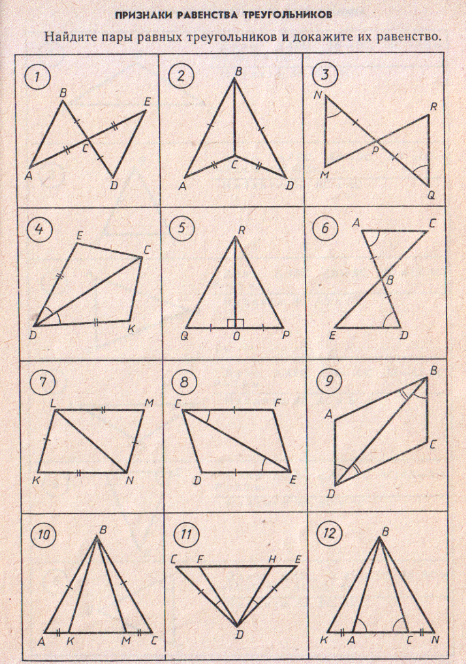
Решение задачи у доски

№2 Тест в программе Мay Test 8 минут
Работа с № 75 из рабочей тетради

5. Презентация «Применение треугольников» - 2 мин.
Треугольники применяют в конструкции мостов.
Треугольники делают высоковольтные линии электропередач более надежными.
Треугольники используют в различных играх, например в бильярде или боулинге.
Также известен Бермудский треугольник — район в Атлантическом океане, в котором происходят таинственные исчезновения морских и воздушных судов.
Домашнее задание: Где ещё в жизни можно встретить треугольник?
2. Домашнее задание:
Решить задачи по готовым чертежам (2 штуки)

Рефлексия:
Было ли интересно на уроке ?
Был ли урок полезен?
Был(а) ли ты на уроке активна?
Приобрели ли новые знания?

Предлагаю выбрать треугольник определенного цвета и прикрепить его в рамку:
розового – урок понравился,
зеленого – урок понравился не совсем,
голубого – урок не понравился.

